ОТДЕЛ ОБРАЗОВАНИЯ УПРАВЛЕНИЯ ОБРАЗОВАНИЯ ИСПОЛНИТЕЛЬНОГО КОМИТЕТА МУНИЦИПАЛЬНОГО ОБРАЗОВАНИЯ ГОРОДА КАЗАНИ ПО СОВЕТСКОМУ РАЙОНУ

ПРИКАЗ

№ 760 от 07 декабря 2012г.

О статистике обучения по проекту Microsoft СНИППП

В рамках реализации пилотного проекта «Апробация системы непрерывной индивидуализированной профессиональной подготовки педагогов Microsoft (СНИППП) в Республике Татарстан» в период с 8 ноября по 14 декабря 2012 года планируется проведение очного тестирования на получение международного сертификата «Сертифицированный педагог Microsoft» 1000 педагогов общеобразовательных учреждений г. Казани.
В рамках реализации пилотного проекта «Апробация системы непрерывной индивидуализированной профессиональной подготовки педагогов Microsoft (СНИППП) в Республике Татарстан» в период с 8 ноября по 14 декабря 2012 года проводится очное тестирование на получение международного сертификата «Сертифицированный педагог Microsoft» 1000 педагогов общеобразовательных учреждений г. Казани.
На сегодняшний день завершили обучение и прошли очную сертификацию 500 учителей города Казани. 29 из 253 учителя общеобразовательных учреждений Советского района г.Казани не приступили к обучению (Приложение 1), 38 из 253 педагогов общеобразовательных учреждений Советского района г.Казани начали обучение, но не завершили ни одного из шести курсов программы (приложение 2).
Для организации дистанционного обучения по данному проекту,

ПРИКАЗЫВАЮ:

- Руководителям общеобразовательных учреждений района
  - в срок до 10.12.2012г. выяснить причины, по которым учителя не приступили к обучению или не прошли курсы обучения до конца;
  - в срок до 11.12.2012г. 17:00 заполнить строку Причина в Приложении 1 и Приложении 2 и выслать информацию на электронный адрес ИМО ГМЦ Советского района email@sovedu.ru

Дополнительная информация по обучению по телефону: (843) 277-94-80 (Галимуллина Лилия Талгатовна, начальник отдела дистанционного образования ГУ РЦИМК)

- Контроль за исполнением приказа оставляю за собой.
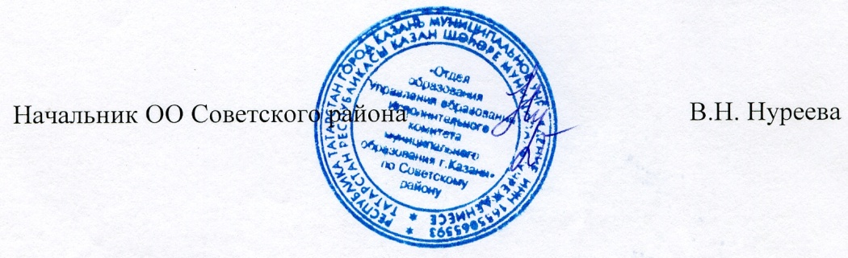

Исп. А.И.Юсупов
Тел. 246-26-07

Приложение 1
к приказу ОО Советского района
№ 760 от «07» декабря 2012 года

Список учителей, не приступивших к обучению

 |  | ФИО | Причина
1 | Советский | Авхадиева И.И.
2 | Советский | Алия Ривгатовна Аюпова
3 | Советский | Альбина Равилевна Халиуллова
4 | Советский | Андреев Валерий Вячеславович
5 | Советский | Гайфутдинова Флюра Мухаметзяновна
6 | Советский | Елена Владиславовна Нефедова
7 | Советский | Елена Игоревна Алешина
8 | Советский | Зульфия Сагитовна Салахова
9 | Советский | Лариса Алексеевна Давыдова
10 | Советский | Лариса Ардалионовнаа Тучкова
11 | Советский | Лейлa Шамилевна Султанова
12 | Советский | Лилия Галимджановна Гинатуллина
13 | Советский | Майрам Хоминовна Насырова
14 | Советский | Марина Вячеславовна Карякина
15 | Советский | Марина Равилевна Баширова
16 | Советский | Мария Михайловна Новикова
17 | Советский | Надежда Владимировна Куприянова
18 | Советский | Олеся Николаевна Понятова
19 | Советский | Ольга Алексеевна Шаганова
20 | Советский | Ренат Зульфатович Гарифуллин
21 | Советский | Роза Ахатовна Халилова
22 | Советский | Руфия Ильдусовна Сальманова
23 | Советский | Светлана Ахтямовна Гарифуллина
24 | Советский | Снежанна Тагировна Царькова
25 | Советский | Сталина Петровна Бырылова
26 | Советский | Татьяна Владимировна Андриевская
27 | Советский | Тухватова Рамиля Ахкамовна
28 | Советский | Фархат Бахадырович Ходжиев
29 | Советский | Яббарова А.И.

Приложение 2
к приказу ОО Советского района
№ 760 от «07» декабря 2012 года

Список учителей, приступивших к обучению, но не завершивших ни одного из шести курсов

 |  | ФИО | Причина
1 | Советский | Айсылу Мунировна Ахметвалиева
2 | Советский | Алла Борисовна Пономарева
3 | Советский | Альбина Альбертовна Ткаченко
4 | Советский | Аниса Анваровна Девятеева
5 | Советский | Анна Владимировна Белова
6 | Советский | Антон Андреевич Квитун
7 | Советский | Ахметова Р.Х.
8 | Советский | Баширова А.И.
9 | Советский | Валерия Сергеевна Миллер
10 | Советский | Гаязова Э.Ф.
11 | Советский | Гузель Магсумовна Алиуллова
12 | Советский | Гульсария Ильдусовна Давлетшина
13 | Советский | Дания Шайхмесламовна Хайруллина
14 | Советский | Динара Масгутовна Ясавеева
15 | Советский | Елена Вадимовна Ташбулатова
16 | Советский | Есина Т.В.
17 | Советский | Зиля Василовна Шаймуллина
18 | Советский | Ильсеяр Исмагиловна Сарварова
19 | Советский | Ирина Валентиновна Антонова
20 | Советский | Ксения Валерьевна Котникова
21 | Советский | Лейсан Факилевна Курбанова
22 | Советский | Луиза Хаматовна Билялова
23 | Советский | Любовь Кимовна Тяминова
24 | Советский | Людмила Владимировна Чегодаева
25 | Советский | Марина Владимировна Ледяева
26 | Советский | Наталья Евгеньевна Нагуманова
27 | Советский | Николаева Надежда Анатольевна
28 | Советский | Расуля Равилевна Камилова
29 | Советский | Руфина Фаритовна Газиева
30 | Советский | Садыкова Г.С.
31 | Советский | Таймасов Вадим Нильевич
32 | Советский | Тамара Михайловна Макарова
33 | Советский | Файзуллина Альбина Маликовна
34 | Советский | Фарида Шавкатовна Сайфина
35 | Советский | Халида Нажибовна Багаутдинова
36 | Советский | Шарифзянов Рамиль Дамирович
37 | Советский | Энже Рахимзяновна Шайхлисламова
38 | Советский | Юлия Сергеевна Кондра

